EDESUR DOMINICANA

Proyectos Reducción de Pérdidas

Enero 2018

Proyectos con Financiamiento BID

Circuito AHON102
Suministros a Normalizar: 9,158 a beneficiar por el impacto del proyecto.

Ejecutar: 7.6 km de Red MT, 239 Luminarias y 117 Transformadores.

Sectores, localidades y calles: La Puya, San Rafael, Barrio Puerto Rico, Los Totumos y C/ H5, Cuesta Brava, Callejón San Rafael, Callejón Orlando, Peatonal San Rafael, La Cañada, Paseo de los Reyes Católicos (parcial).

Contratista: SEMONA II.

Inversión: 6.12 MMUS$.

Ubicación de geográfica del proyecto:
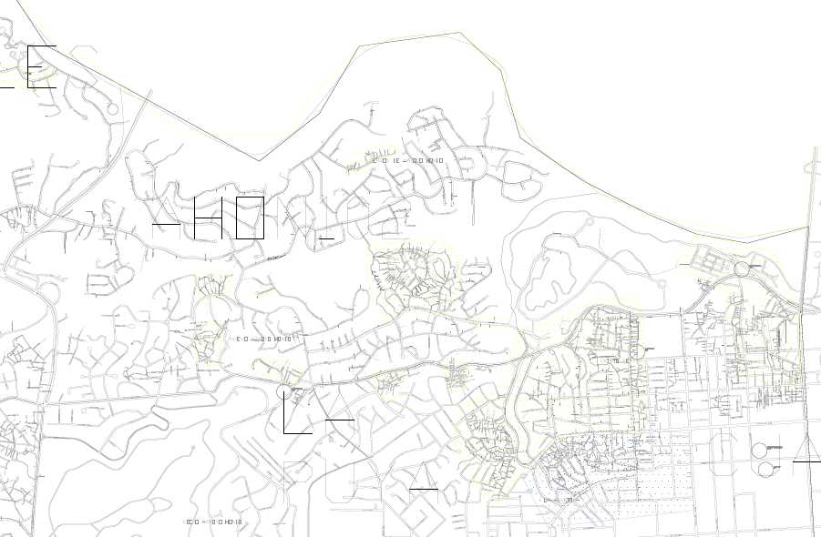
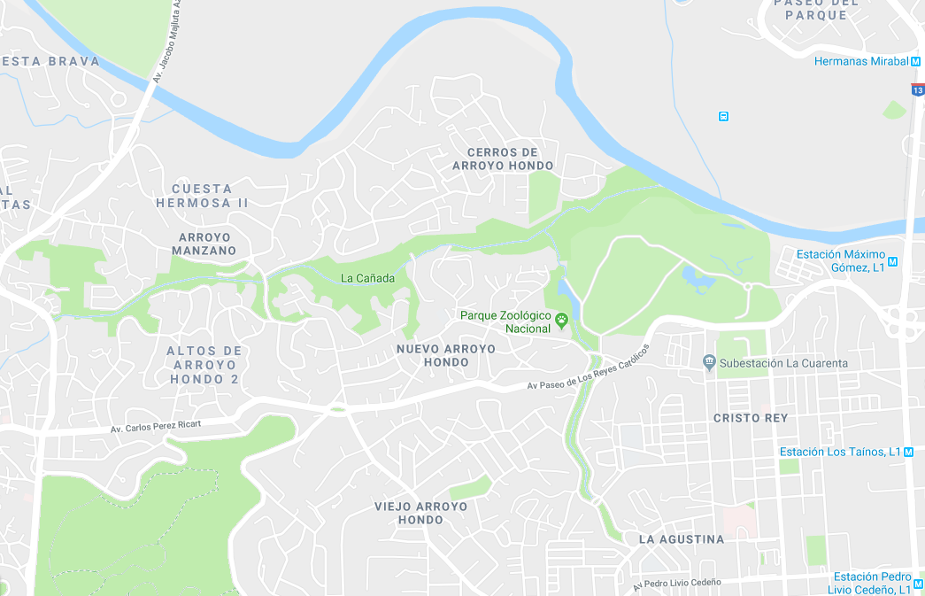

Circuito COHE101
Suministros a Normalizar: 9,539 clientes a beneficiar por el impacto del proyecto.

Ejecutar: 17.03 km de Red MT, 766 Luminarias y 222 Transformadores.

Sectores, localidades y calles: El Café, Colinas de Canaán, Quita Sueño, C/ Resp. Principal, C/ 2da, C/ 18, C/ Resp. 20, Callejón Arelis de la Flor del Café, km 12, Loma del Chivo, Barrio Paraíso, C/ Dolly.

Contratista: SEMONA II.

Inversión: 6.75 MMUS$.

Ubicación de geográfica del proyecto:
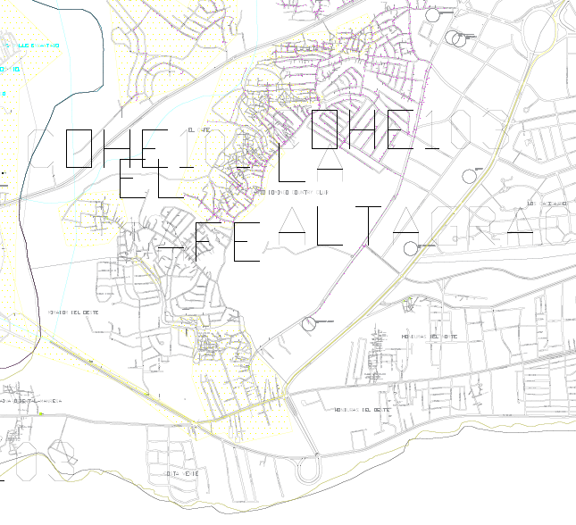
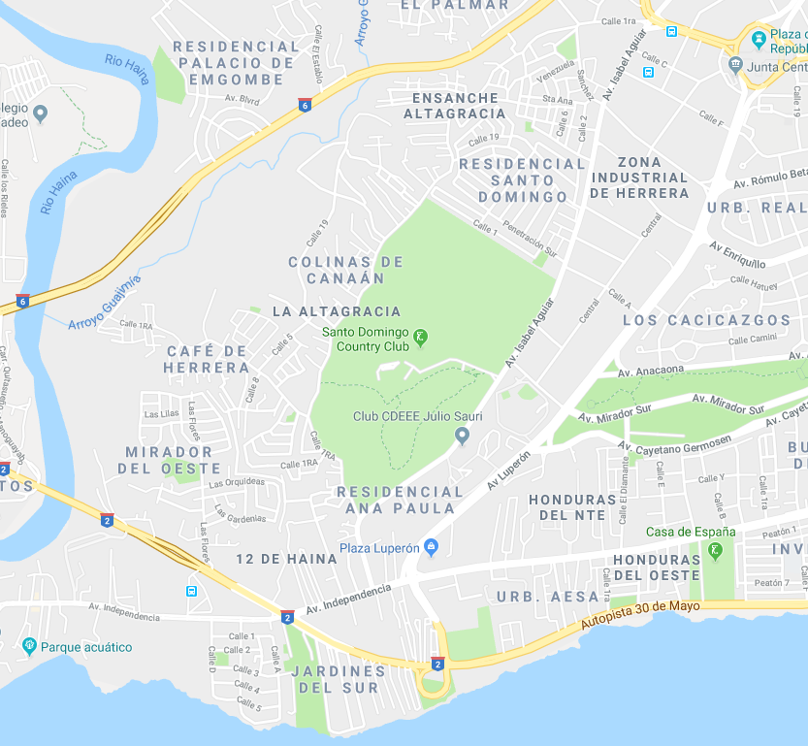

Circuito CUAR104
Suministros a Normalizar: 12,765 a beneficiar por el impacto del proyecto.

Ejecutar: 1.74 km de Red MT, 121 Luminarias y 195 Transformadores.

Sectores, localidades y calles: Cristo Rey (parcial), La Cuarenta, El Caliche, Puerto Isabela (Hoyo Chulin).

Contratista: SEMONA II.

Inversión: 6.25 MMUS$.

Ubicación de geográfica del proyecto:
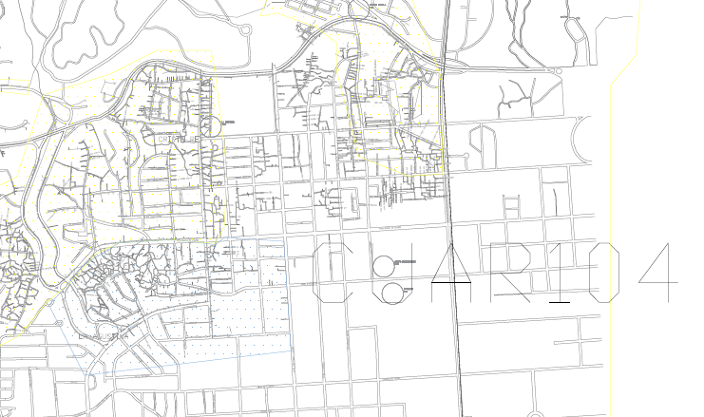
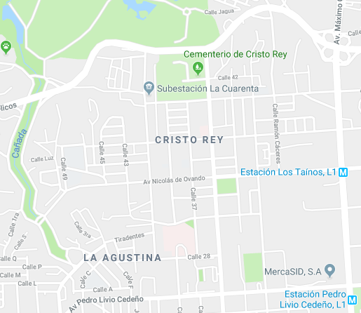

Circuito LPRA106
Suministros a Normalizar: 2,074 a beneficiar por el impacto del proyecto.

Ejecutar: 3.61 km de Red MT, 108 Luminarias y 54 Transformadores.

Sectores, localidades y calles: Barrio Juan P. Duarte, Barrio Enriquillo, Barrio Villa Marina, María Gala, La Yaguita.

Contratista: SEMONA II.

Inversión: 1.43 MMUS$.

Ubicación de geográfica del proyecto:

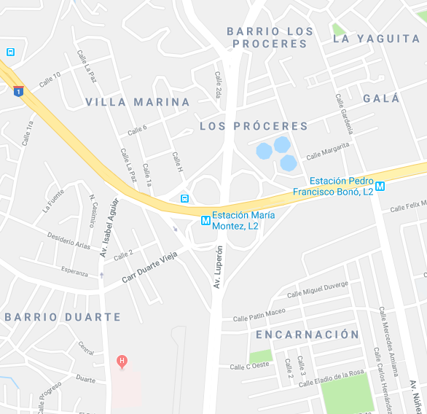
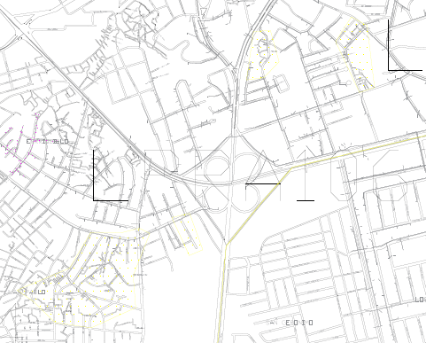

Circuito COHE103
Suministros a Normalizar: 8,498 a beneficiar por el impacto del proyecto.

Ejecutar: 13.87 km de Red MT, 319 Luminarias y 108 Transformadores.

Sectores, localidades y calles: El Abanico de Herrera, El Palmar, Ens. Altagracia, Engombe, C/ 1ra Abanico Herrera esq. Carr. Engombe, C/ La Hortaliza, Resp. La Hortaliza, Callejones La Hortaliza, Peatón La Hortaliza, Callejones de la Resp. 27 de febrero, Resp. 27 de febrero del Abanico de Herrera.

Contratista: SEMONA II.

Inversión: 4.98 MMUS$.

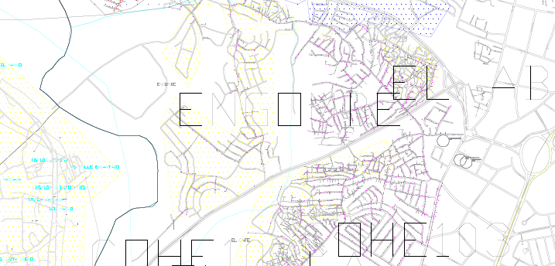
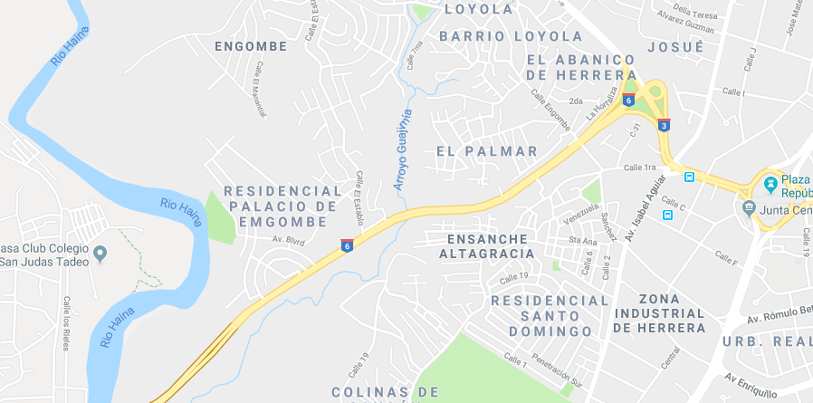
Ubicación de geográfica del proyecto:
Circuito MVIE102

Suministros a Normalizar: 12,839 a beneficiar por el impacto del proyecto.

Ejecutar: 42.24 km de red MT, 1,181 Luminarias y 297 Transformadores.

Sectores, localidades y calles: Madre Vieja Sur por Carr. Sánchez, Jeringa, Las Flores, Barrio Puerto Rico, Los Molinas, C/ Bonita, La Cruz, Semilla, Sabana Toro, Las Rosas, Bendaño, San Francisco, El Raimon, El Pedrero y Castaño.

Contratista: SEMONA II.

Inversión: 9.54 MMUS$.

Ubicación de geográfica del proyecto:
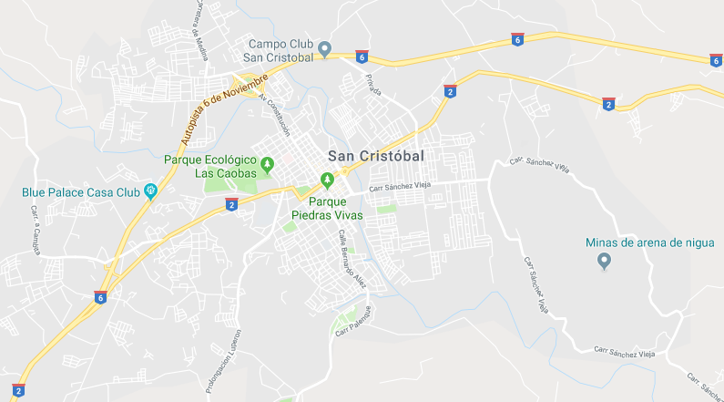

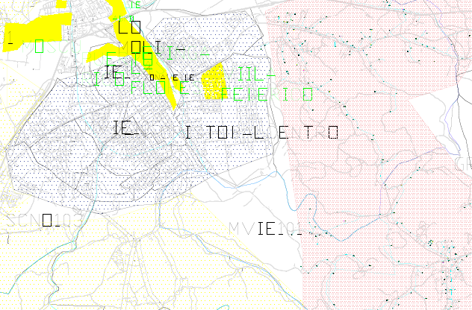

Telemedida UASD - Embajador
Suministros a Normalizar: 7,900 a beneficiar por el impacto del proyecto.

Ejecutar: 7,900 Medidores, 2,350 Micro-medición y 61 Macro-medición.

Sectores, localidades y calles: Zona Universitaria, La Julia, La Esperilla, El Vergel, Centro de los Héroes, Bella Vista, El Milloncito, Ens. Quisqueya, Mirador Norte y Sur.

Contratista: SEMONA II.

Inversión: 7.17 MMUS$.

Ubicación de geográfica del proyecto:
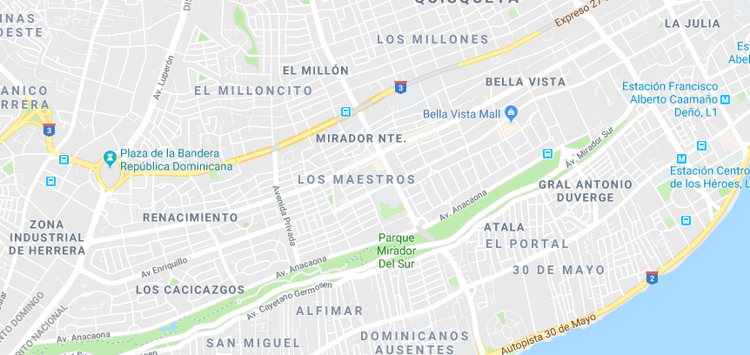

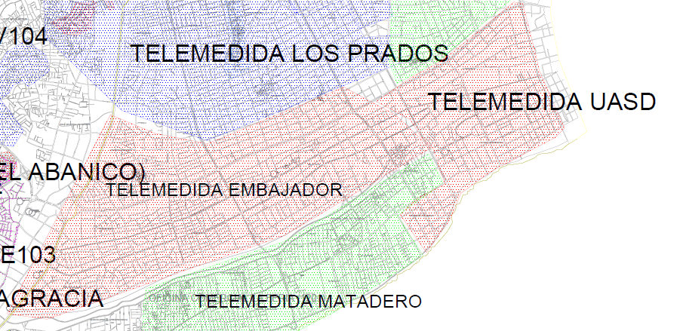

Proyectos con Financiamiento OFID

Circuito KDIE101
Suministros a Normalizar: 19,727 a beneficiar por el impacto del proyecto.

Ejecutar: 64.65 km, 1,727 Luminarias y 529 Transformadores.

Sectores, localidades y calles: Los Girasoles I, Los Girasoles II, Los Girasoles III, Palma Real, Los Militares, Barrio Los Peralejos, Barrio Los Ángeles, C/ Resp. 4 de Los Peralejos.

Contratista: Korea Electric Power Corporation (KEPCO).

Inversión: 13.20 MMUS$.

Ubicación de geográfica del proyecto:
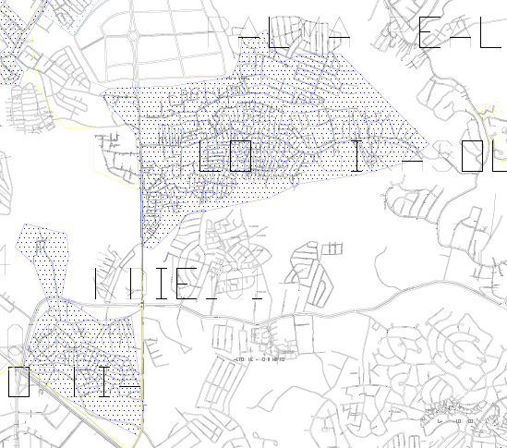
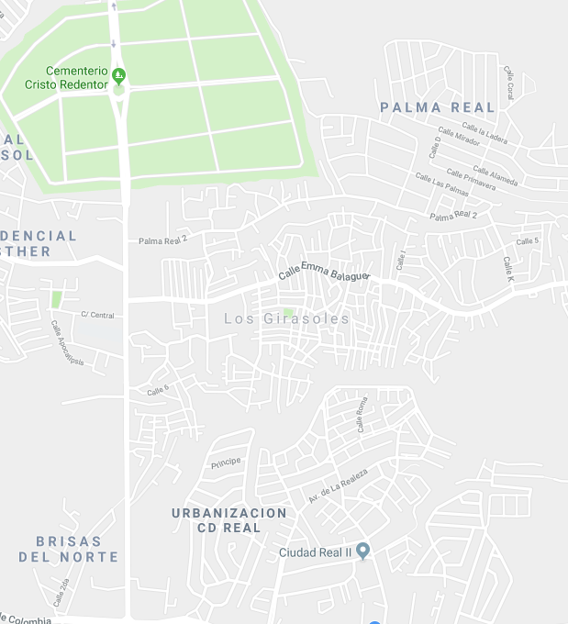

Circuito KDIE104
Suministros a Normalizar: 12,566 a beneficiar por el impacto del proyecto.

Ejecutar: 61.38 km, 1,758 Luminarias y 410 Transformadores.

Sectores, localidades y calles: La Ciénega, Los Hidalgos, La Concordia, Las Mercedes, Barrio Independencia, km 14 Aut. Duarte, Pantoja (parcial), San Miguel (parcial), Los Humildes, Canaán/ Primera del km 13 de la Aut. Duarte, C/ Mango, Pueblo Chico (parcial), C/ Águeda Suarez, Pueblo Chico, Bella Colina, Valle Encantado y Calle la Cordillera.

Contratista: Korea Electric Power Corporation (KEPCO).

Inversión: 9.15 MMUS$.

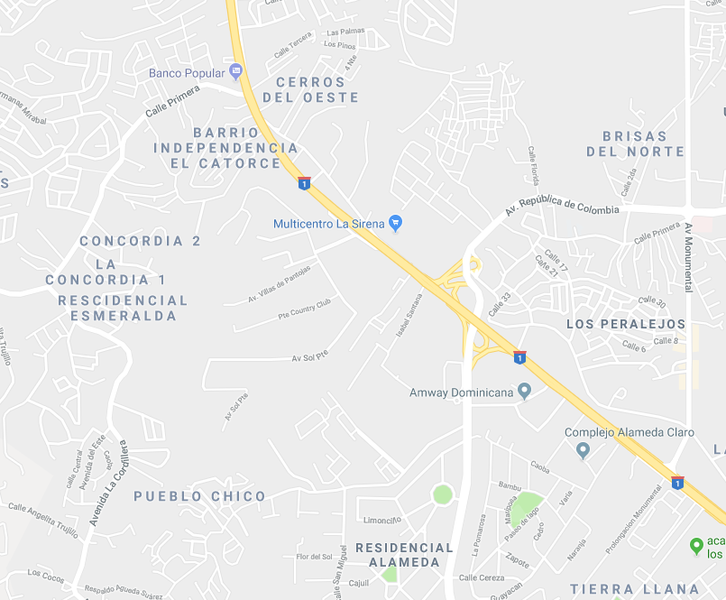
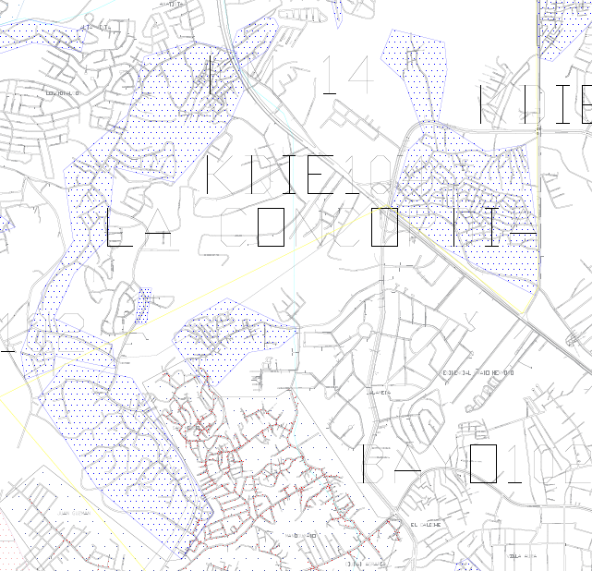
Ubicación de geográfica del proyecto:

Circuito GRBO101
Suministros a Normalizar: 13,336 a beneficiar por el impacto del proyecto.

Ejecutar: 47.49 km, 1,579 Luminarias y 400 Transformadores.

Sectores, localidades y calles: Barrio El Muelle, La Pared de Haina (parcial), Carretera Sánchez, C/ Al Medio, El Muelle, Cabón, Piedra Blanca, Barsequillo, Las Colinas, El Carril, La Cerca, La Pared de Haina (parcial), Villa Maria, Sabaneta.

Contratista: Korea Electric Power Corporation (KEPCO).

Inversión: 7.99 MMUS$.

Ubicación de geográfica del proyecto:
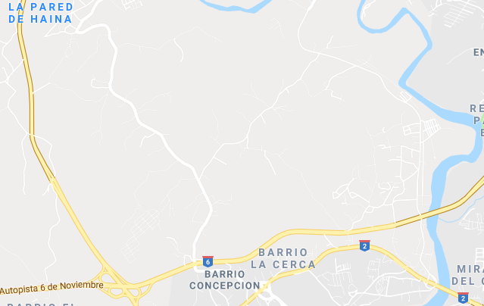

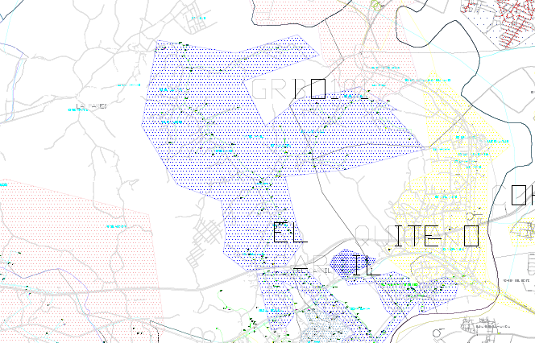

Telemedida Paraíso – Los Prados
Suministros a Normalizar: 7,450 a beneficiar por el impacto del proyecto.

Ejecutar: 7,450 Medidores, 1,460 Micro-medición y 46 Macro-medición.

Sectores, localidades y calles: Paraíso (parcial), Serrallés (parcial), Jardines del Norte, Los Praditos, La Yuca de los Ríos, Los Prados (parcial), Los Ríos (parcial), Evaristo Morales, Piantini.

Contratista: Korea Electric Power Corporation (KEPCO).

Inversión: 5.21 MMUS$.

Ubicación de geográfica del proyecto:
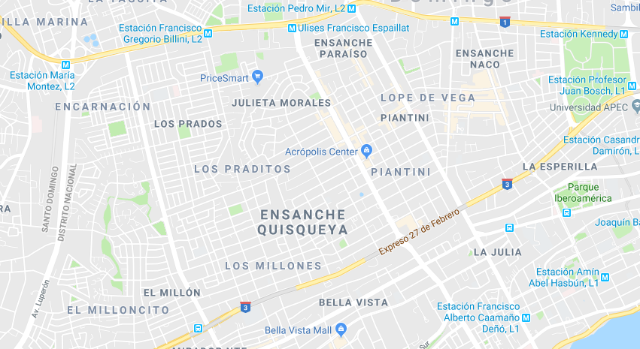

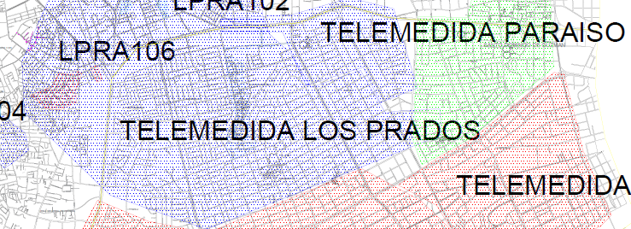

Proyectos con Financiamiento Propio

Circuito GRBO103
Suministros a Normalizar: 16,350 clientes a beneficiar por el impacto del proyecto.

Ejecutar: 35.4 km de Red MT, 700 Luminarias y 353 Transformadores.

Sectores, localidades y calles: Centro Haina, Barrio Gringo, El Naranjal, Colinas del Caribe, Villa Penca, Barrio Los Lanzadores, Barsequillo (parcial), Barrio INVI-CEA, Barrio San José, Vietnam, El Distrito, El Medios, Gringo, El Naranjal, Colinas del Caribe, Villa Penca, Barrio Los Lanzadores, Barrio Chino, Villa Lisa, Urb. Miramar, Bajos de Haina.

Contratista: Electrocable Aluconsa.

Inversión: 10.9 MMUS$.

Ubicación de geográfica del proyecto:
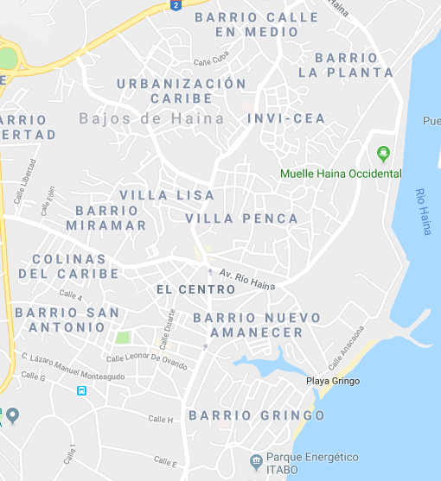

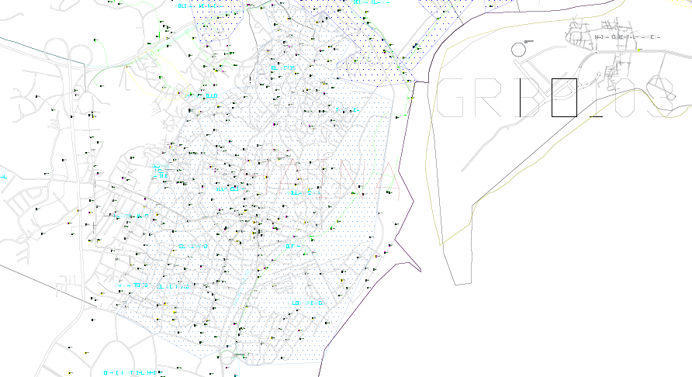

Circuito HNUV104
Suministros a Normalizar: 9,826 clientes a beneficiar por el impacto del proyecto.

Ejecutar: 28.59 km de Red MT, 206 Luminarias y 209 Transformadores.

Sectores, localidades y calles: Las Caobas (parcial), El Abanico de Herrera (parcial), Barrio La Rosa (parcial), Buenos Aires de Herrera (parcial).

Contratista: Korea Electric Power Corporation (KEPCO).

Inversión: 6.05 MMUS$.

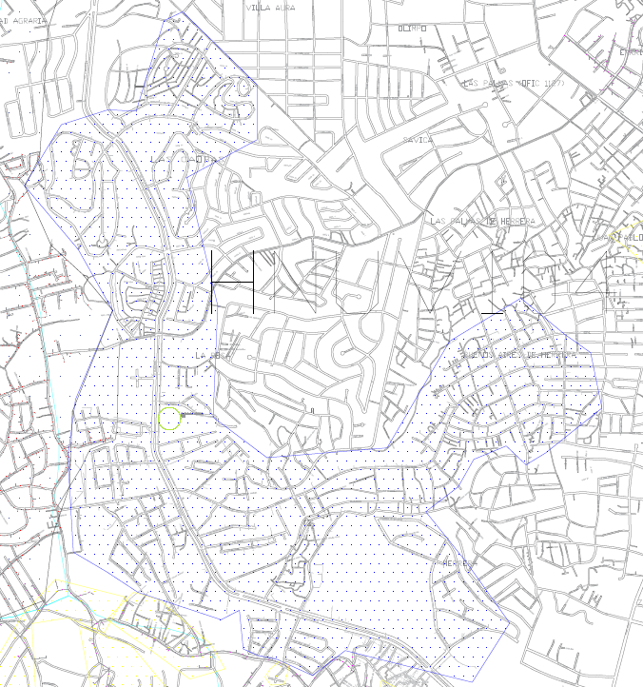
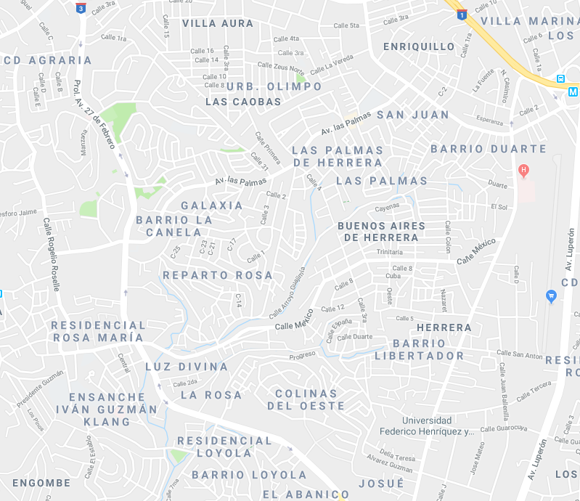
Ubicación de geográfica del proyecto:

Circuito PALA101
Suministros a Normalizar: 13,822 clientes a beneficiar por el impacto del proyecto.

Ejecutar: 59.07 km de Red MT, 1,762 Luminarias y 413 Transformadores.

Sectores, localidades y calles: Palmarejito, Villa Pantoja, Villa Linda, Villa Alondra, Villa Morada, Barrio 23, Villa Palmar, Santa Rosa, La Redención, La Hondonada, Los Rieles, Monserrat.

Contratista: Elecnor.

Inversión: 10.36 MMUS$.

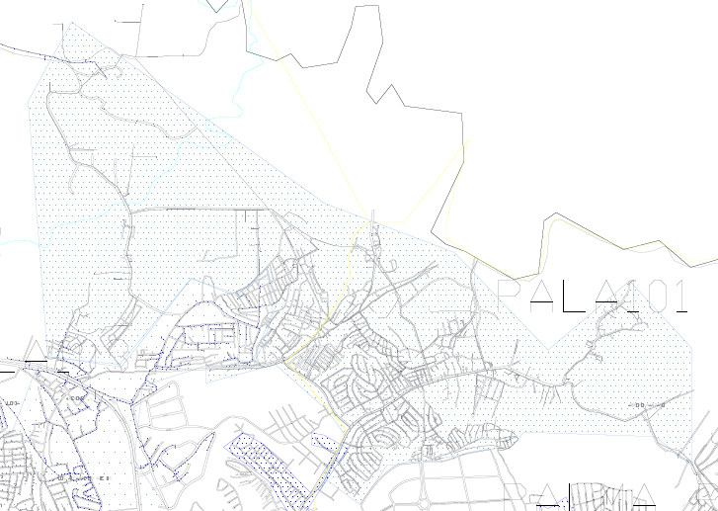
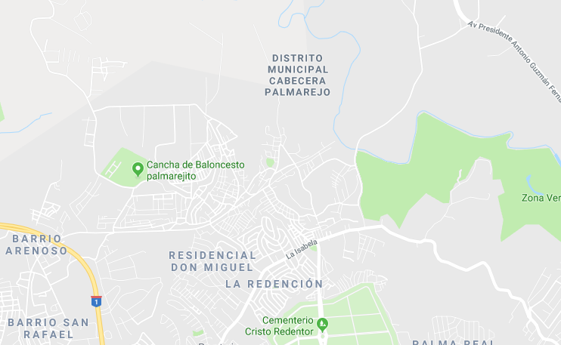
Ubicación de geográfica del proyecto:

Circuito LPRA102
Suministros a Normalizar: 6,799 clientes a beneficiar por el impacto del proyecto.

Ejecutar: 3.05 km de Red MT, 172 Luminarias y 91 Transformadores.

Sectores, localidades y calles: Los Praditos, La Javilla y Gala (parcial), Julieta Morales (parcial).

Contratista: Holding Electric Service (HES).

Inversión: 2.51 MMUS$.

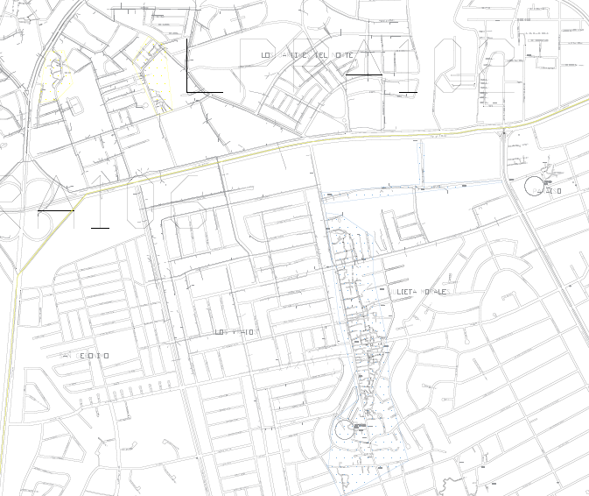
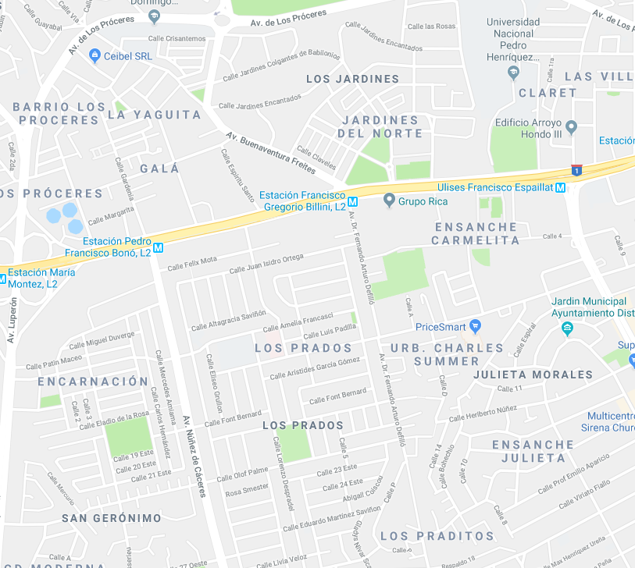
Ubicación de geográfica del proyecto:

Circuito CUAR103
Suministros a Normalizar: 4,927 clientes a beneficiar por el impacto del proyecto.

Ejecutar: 1.56 km de Red MT, 87 Luminarias y 90 Transformadores.

Sectores, localidades y calles: Lanha Gautier, Barrio La Cementera, La Agustina, Cristo Rey (parcial).

Contratista: Constructora Urellón.

Inversión: 1.85 MMUS$.

Ubicación de geográfica del proyecto:
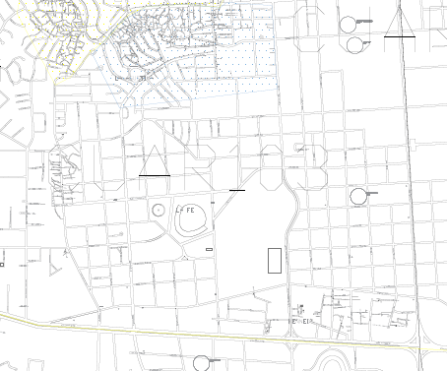
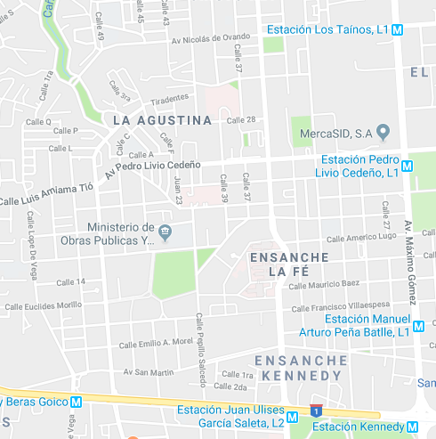

Circuito CABA101
Suministros a Normalizar: 9,856 clientes a beneficiar por el impacto del proyecto.

Ejecutar: 54.20 km de Red MT, 1,502 Luminarias y 326 Transformadores.

Sectores, localidades y calles: Cabayona, Villa Colina, Palave, Batey Lechería, Barrio Nuevo, Barrio Las Colinas, Nueva Esperanza, Urb. Esther Marina, Los Americanos (parcial) y Villa Progreso del Oeste.

Contratista: Elecnor.

Inversión: 34.1 MMUS$. Monto Total para Rehabilitación Los Alcarrizos (ZFAL101, ZFAL102, PALA103, CABA101, KDIE104 y KDIE105).

Ubicación de geográfica del proyecto:
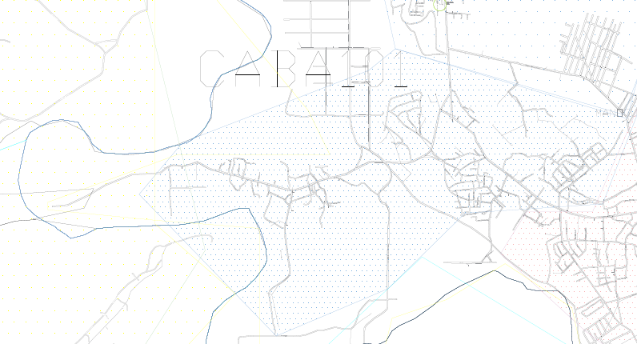
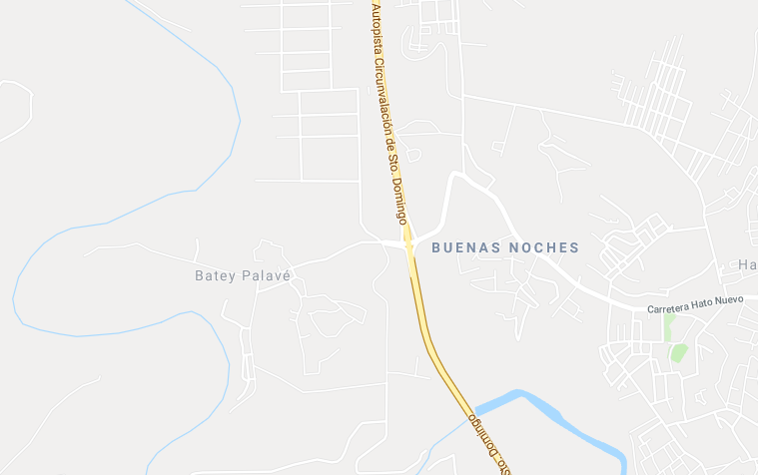

Polígonos 1^{ra} Etapa
Suministros a Normalizar: 8,446 clientes a beneficiar por el impacto del proyecto.

Ejecutar: 11.05 km de Red MT, 269 Luminarias y 147 Transformadores.

Sectores, localidades y calles: Caoba II, Claret, Lope de Vega, Mata Hambre, Cristo Rey.

Contratista: DYNATEC Dominicana y Deltec Dominicana.

Inversión: 2.9 MMUS$

Ubicación de geográfica del proyecto:

